# **October 2009 Archives**

## [Actualización del sistema de diagnóstico global](http://www.sandyblogs.com/techlink_spanish/2009/10/actualizacion-del-sistema-de-diagnostico-global.html)

By Blog Admin on October 2, 2009 6:35 PM | [No Comments](http://www.sandyblogs.com/techlink_spanish/2009/10/actualizacion-del-sistema-de-diagnostico-global.html#comments)

**Actualización del sistema de diagnóstico global**

Con la reciente llegada del Camaro, LaCrosse, Equinox, Terrain y SRX 2010 a las distribuidoras, los técnicos han tenido su primera experiencia al diagnosticar los vehículos de arquitectura global de GM (Global A) con el nuevo sistema de diagnóstico global de GM (GDS). Estos vehículos no permiten la comunicación del Tech 2® para propósitos de diagnóstico. (Fig. 1)

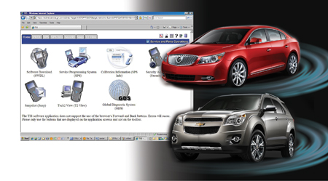

El GDS es una aplicación de diagnóstico con base en PC que funciona con comandos simples dirigidos por un menú con una interfaz estándar de Windows® en una PC de servicio Techline. Utiliza la pantalla y la capacidad de procesamiento de la PC para proporcionar a los técnicos la capacidad de trabajar con los datos del vehículo de formas no disponibles en el Tech 2. Los técnicos podrán visualizar muchos más datos desde muchas perspectivas diferentes junto con una característica instantánea mejorada.

Pronto se introducirán varios vehículos Global A que también utilizarán el GDS, incluyendo el Chevrolet Cruze, Buick Regal, Saab 9-5 y Saab 9-4X. La interfaz de diagnóstico múltiple (MDI) combinada con el GDS serán la herramienta de diagnóstico que se utilizará en los vehículos Global A, mientras que otros vehículos continuarán utilizando el Tech 2, haciendo que ambas herramientas de exploración sean herramientas de diagnóstico necesarias en la distribuidora.

*SUGERENCIA:* Cuando la información de servicio les indica a los técnicos que utilicen una herramienta de exploración durante los procedimientos de diagnóstico, no se refiere a una herramienta específica, como el MDI/GDS o Tech 2. Los técnicos necesitan determinar cuál es la herramienta de exploración adecuada para utilizar basándose en el vehículo que están reparando.

**Sistema eléctrico global**

Los modelos Global A que utilizan el GDS son vehículos diseñados verdaderamente de manera global. Se fabrican en todo el mundo para varios mercados diferentes. Esto requiere que los sistemas del vehículo cumplan con los requerimientos de las diferentes regulaciones en diferentes mercados, algunas de las cuales pueden tener algún efecto en la manera en la que los vehículos se diagnostican y reparan regularmente del otro lado del mundo.

Es posible que un problema reciente experimentado en las distribuidoras sea una condición de no arranque después de cambiar un ECM u otro módulo de un vehículo Global A a otro.

El sistema Global A no permite que el controlador se cambie entre vehículos. Esto incluye estos módulos: ECM, BCM, EBCM, SDM, ECC e IPC.

Si se cambia un módulo en un vehículo Global A, éste resultará en una condición de no arranque en ambos vehículos ya que los códigos de seguridad del módulo no coinciden.

**Utilizar el GDS**

Para estar preparados para reparar los nuevos modelos Global A 2010, se recomienda que descargue e instale la aplicación del GDS antes de que los vehículos Global A empiecen a llegar a la distribuidora.

El GDS se puede descargar en TIS2Web al hacer clic en el icono GDS en la página de inicio de TIS2Web. La aplicación se debe cargar individualmente en la PC de cada taller. Una vez instalado, el GDS se debe iniciar desde el icono del escritorio de la PC o desde TIS2Web.

También verifique que su MDI esté configurada para la red de su distribuidora y actualizada con la versión de software más reciente. El software actualizado de la MDI se descarga automáticamente a la PC a través de SPS o GDS, pero los técnicos deben actualizar la MDI cuando se les indique con el nuevo software con la aplicación de software MDI Manager.

Además, ya que la MDI ahora se utiliza como una herramienta de diagnóstico, así como el SPS, es posible que sea conveniente evaluar de nuevo cuántas MDI necesitará su departamento de servicio. Se pueden ordenar unidades adicionales al llamar al 1-800-GM-TOOLS.

Para aprovechar completamente los diagnósticos del vehículo con base en la PC, las computadoras portátiles y de tablilla les proporcionarán a los técnicos mayor movilidad y eficiencia al poder realizar diagnósticos en una prueba en carretera así como reducir la cantidad de tiempo que se utiliza al ir de una parte a otra entre el vehículo y una PC de escritorio. Si su distribuidora está analizando la compra de computadoras adicionales, portátiles o de escritorio, asegúrese de revisar las especificaciones más recientes de PC.

**Capacitación e información del GDS**

Las especificaciones adicionales del GDS y la capacitación para el usuario están disponibles en línea.

•      Los distribuidores se deben asegurar de que su infraestructura actual de IT cumpla las especificaciones necesarias de GM para las aplicaciones Techline. Las especificaciones actualizadas para ejecutar de manera eficiente el GDS están disponibles en www.gmdesolutions.com. (En Canadá, en GMGlobalConnect en la biblioteca de servicio bajo Herramientas y procesos y equipo).

•       Las especificaciones recomendadas para utilizar un dispositivo de computación móvil (PC portátil o de tablilla) al realizar los procedimientos de diagnóstico en la carretera están disponibles en www.gmdesolutions.com. (En Canadá, en GMGlobalConnect en la biblioteca de servicio bajo Herramientas y procesos y equipo).

•       El curso de capacitación de familiarización del GDS 16048.26W proporciona una visión general del uso de la MDI y del GDS para los diagnósticos.

•       El curso de capacitación de familiarización de MDI 16048.25W cubre el funcionamiento de la MDI.

*- Gracias a Matt Singer*

Con la reciente llegada del Camaro, LaCrosse, Equinox, Terrain y SRX 2010 a las distribuidoras, los técnicos han tenido su primera experiencia al diagnosticar los vehículos de arquitectura global de GM (Global A) con el nuevo sistema de diagnóstico global de GM (GDS). Estos vehículos no permiten la comunicación del Tech 2® para propósitos de diagnóstico. (Fig. 1)

El GDS es una aplicación de diagnóstico con base en PC que funciona con comandos simples dirigidos por un menú con una interfaz estándar de Windows® en una PC de servicio Techline. Utiliza la pantalla y la capacidad de procesamiento de la PC para proporcionar a los técnicos la capacidad de trabajar con los datos del vehículo de formas no disponibles en el Tech 2. Los técnicos podrán visualizar muchos más datos desde muchas perspectivas diferentes junto con una característica instantánea mejorada.

Pronto se introducirán varios vehículos Global A que también utilizarán el GDS, incluyendo el Chevrolet Cruze, Buick Regal, Saab 9-5 y Saab 9-4X. La interfaz de diagnóstico múltiple (MDI) combinada con el GDS serán la herramienta de diagnóstico que se utilizará en los vehículos Global A, mientras que otros vehículos continuarán utilizando el Tech 2, haciendo que ambas herramientas de exploración sean herramientas de diagnóstico necesarias en la distribuidora.

*SUGERENCIA:* Cuando la información de servicio les indica a los técnicos que utilicen una herramienta de exploración durante los procedimientos de diagnóstico, no se refiere a una herramienta específica, como el MDI/GDS o Tech 2. Los técnicos necesitan determinar cuál es la herramienta de exploración adecuada para utilizar basándose en el vehículo que están reparando.

**Sistema eléctrico global**

Los modelos Global A que utilizan el GDS son vehículos diseñados verdaderamente de manera global. Se fabrican en todo el mundo para varios mercados diferentes. Esto requiere que los sistemas del vehículo cumplan con los requerimientos de las diferentes regulaciones en diferentes mercados, algunas de las cuales pueden tener algún efecto en la manera en la que los vehículos se diagnostican y reparan regularmente del otro lado del mundo.

Es posible que un problema reciente experimentado en las distribuidoras sea una condición de no arranque después de cambiar un ECM u otro módulo de un vehículo Global A a otro.

El sistema Global A no permite que el controlador se cambie entre vehículos. Esto incluye estos módulos: ECM, BCM, EBCM, SDM, ECC e IPC.

Si se cambia un módulo en un vehículo Global A, éste resultará en una condición de no arranque en ambos vehículos ya que los códigos de seguridad del módulo no coinciden.

**Utilizar el GDS**

Para estar preparados para reparar los nuevos modelos Global A 2010, se recomienda que descargue e instale la aplicación del GDS antes de que los vehículos Global A empiecen a llegar a la distribuidora.

El GDS se puede descargar en TIS2Web al hacer clic en el icono GDS en la página de inicio de TIS2Web. La aplicación se debe cargar individualmente en la PC de cada taller. Una vez instalado, el GDS se debe iniciar desde el icono del escritorio de la PC o desde TIS2Web.

También verifique que su MDI esté configurada para la red de su distribuidora y actualizada con la versión de software más reciente. El software actualizado de la MDI se descarga automáticamente a la PC a través de SPS o GDS, pero los técnicos deben actualizar la MDI cuando se les indique con el nuevo software con la aplicación de software MDI Manager.

Además, ya que la MDI ahora se utiliza como una herramienta de diagnóstico, así como el SPS, es posible que sea conveniente evaluar de nuevo cuántas MDI necesitará su departamento de servicio. Se pueden ordenar unidades adicionales al llamar al 1-800-GM-TOOLS.

Para aprovechar completamente los diagnósticos del vehículo con base en la PC, las computadoras portátiles y de tablilla les proporcionarán a los técnicos mayor movilidad y eficiencia al poder realizar diagnósticos en una prueba en carretera así como reducir la cantidad de tiempo que se utiliza al ir de una parte a otra entre el vehículo y una PC de escritorio. Si su distribuidora está analizando la compra de computadoras adicionales, portátiles o de escritorio, asegúrese de revisar las especificaciones más recientes de PC.

**Capacitación e información del GDS**

Las especificaciones adicionales del GDS y la capacitación para el usuario están disponibles en línea.

•      Los distribuidores se deben asegurar de que su infraestructura actual de IT cumpla las especificaciones necesarias de GM para las aplicaciones Techline. Las especificaciones actualizadas para ejecutar de manera eficiente el GDS están disponibles en www.gmdesolutions.com. (En Canadá, en GMGlobalConnect en la biblioteca de servicio bajo Herramientas y procesos y equipo).

•       Las especificaciones recomendadas para utilizar un dispositivo de computación móvil (PC portátil o de tablilla) al realizar los procedimientos de diagnóstico en la carretera están disponibles en www.gmdesolutions.com. (En Canadá, en GMGlobalConnect en la biblioteca de servicio bajo Herramientas y procesos y equipo).

•       El curso de capacitación de familiarización del GDS 16048.26W proporciona una visión general del uso de la MDI y del GDS para los diagnósticos.

•       El curso de capacitación de familiarización de MDI 16048.25W cubre el funcionamiento de la MDI.

*- Gracias a Matt Singer*

## [Reparaciones de la MDI](http://www.sandyblogs.com/techlink_spanish/2009/10/reparaciones-de-la-mdi.html)

By Blog Admin on October 2, 2009 6:37 PM | [No Comments](http://www.sandyblogs.com/techlink_spanish/2009/10/reparaciones-de-la-mdi.html#comments)

A medida que la implementación inicial de las herramientas de la Interfaz de diagnóstico múltiple (MDI) llega su aniversario de dos años, estas unidades saldrán de la cobertura de la garantía. Las distribuidoras que necesitan asistencia para diagnosticar una unidad de MDI y que solicitan servicio aún necesitarán comunicarse con el Centro de apoyo al cliente Techline. Si se determina que será necesario enviar la MDI para reparaciones, existen dos posibles procesos de reparación dependiendo de las reparaciones necesarias.

Para iniciar el proceso, la MDI se envía al centro de reparación. El centro de reparación se comunicará con la distribuidora en el transcurso de dos días de recibir la MDI para confirmar uno de los siguientes procesos de reparación:

•      Si la MDI se puede reparar, el cargo será de $129 (dólares estadounidenses) más el envío.

•       Si es necesario reemplazar la MDI con una unidad reacondicionada el cargo será de $395 (dólares estadounidenses) más el envío.

Después de confirmar el proceso de reparación, la unidad se enviará de regreso a la distribuidora en el transcurso de dos días hábiles. Ambos proceso incluirán una garantía de servicio de 90 días.

*- Gracias a Matt Singer*

## [Líquido de la transmisión AF40-6](http://www.sandyblogs.com/techlink_spanish/2009/10/liquido-de-la-transmision-af40-6.html)

By Blog Admin on October 2, 2009 6:38 PM | [No Comments](http://www.sandyblogs.com/techlink_spanish/2009/10/liquido-de-la-transmision-af40-6.html#comments)

El SRX 2010 cuenta con dos trenes motrices disponibles: el 3.0L DI V6 (RPO LF1) con transmisión Hydra-Matic 6T70 (RPO MH2, FWD; RPO MH4, AWD) y el introducido recientemente 2.8L turbo V6 (RPO LAU) con transmisión Aisin AF40-6 (RPO MXE). Los vehículos con tren motriz turbo V6 y AF40-6 son AWD.

La transmisión AF40-6 utiliza un líquido específico para la transmisión denominado AW 1. DEXRON®-VI NO se debe utilizar en la transmisión AF40-6.

El líquido de la transmisión AW 1 es un número de parte de GM 19256039 (EE.UU.) o 19256040 (Canadá).

*- Gracias a Rich Burrell*

## [Traqueteo del cilindro 4/5/6 en línea del motor](http://www.sandyblogs.com/techlink_spanish/2009/10/traqueteo-del-cilindro-456-en-linea-del-motor.html)

By Blog Admin on October 2, 2009 6:40 PM | [No Comments](http://www.sandyblogs.com/techlink_spanish/2009/10/traqueteo-del-cilindro-456-en-linea-del-motor.html#comments)

Esta información aplica al Rainier, TrailBlazer, Colorado, Envoy, Canyon, H3, Bravada o 9-7x con motor de 4/5/6 cilindros en línea (código RPO L52, LK5, LL8, LLR, o LLV).

Es posible que algunos vehículos tengan un traqueteo en el motor que se desarrolla un poco después de realizar reparaciones del motor para las que haya desinstalado y reemplazado el balanceador del cigüeñal. En algunos casos, el ruido se puede eliminar al retardar el actuador del CMP con un Tech 2. Es posible que el ruido sea el resultado del traqueteo del engranaje del cigüeñal en el perno del cigüeñal si el perno del balanceador del cigüeñal no se apretó según la especificación durante las recientes reparaciones. Si este traqueteo ocurre durante un largo período de tiempo, éste podría eventualmente ocasionar un daño en la clavija o rueda dentada de regulación del cigüeñal, que puede ocasionar una luz SES debido al DTC P0016 o P0017 (el DTC depende del modelo) y ninguna condición de rendimiento del motor.

Si existe un ruido de traqueteo, con o sin la luz SES y el DTC P0016 o P0017, y el diagnóstico de SI no aísla la causa, apriete de nuevo el perno del balanceador del cigüeñal según la especificación siguiendo los procedimientos de SI y evaluando de nuevo el ruido.

Si apretar el perno repara el ruido de traqueteo pero el DTC P0016 o P0017 aún se establece, siga el diagnóstico de SI y repare según sea necesario.

Si esto no aísla la causa del DTC, siga los procedimientos de SI para retirar la rueda dentada de regulación del cigüeñal e inspeccione si el perno de alineación del cigüeñal y la ranura relacionada de la rueda dentada tiene algún desgaste obvio. Si existe un desgaste obvio, reemplace el perno o la rueda dentada de regulación del cigüeñal y evalúe de nuevo la condición.

*- Gracias a Jamie Parkhurst*

## [Anulación del ruido activo -- Equinox/Terrain 2010](http://www.sandyblogs.com/techlink_spanish/2009/10/anulacion-del-ruido-activo----equinoxterrain-2010.html)

By Blog Admin on October 2, 2009 6:42 PM | [No Comments](http://www.sandyblogs.com/techlink_spanish/2009/10/anulacion-del-ruido-activo----equinoxterrain-2010.html#comments)

La anulación de ruido activo o ANC, (RPO VQN) se introduce en los modelos Equinox y Terrain 2010 que cuentan con motor de 4 cilindros 2.4L SIDI (RPO LAF). Funciona para anular el ruido evidente a ciertas velocidades del vehículo al crear ondas sonoras en una frecuencia precisa, resultando en un silencio mejorado con menos masa, y mejor ahorro de combustible, que utilizar amortiguación de sonidos adicional.

El sistema ANC tiene cuatro componentes principales:

•       Módulo de ANC

•       Micrófonos (2)

•       Amplificador de audio

•       Bocinas

La ANC utiliza una señal de RPM del tacómetro para determinar la velocidad de rotación en el motor junto con los micrófonos en el vehículo para supervisar el mismo sonido de frecuencia baja del motor. Los micrófonos están conectados al sistema de audio y seleccionan el sonido/ruido en la cabina del vehículo mientras las bocinas producen las vibraciones de anulación.

Los dos micrófonos están ubicados en posición central en el forro del techo para detectar el ruido que ocasiona el motor en el vehículo. El procesador analiza la señal de ruido y envía un tono de audio de señal de anulación con base en el coeficiente positivo y la fase cambia para moderar el ruido del motor y hacer que el vehículo parezca más tranquilo. El módulo de ANC después envía una señal amplificada "antiruido" a la bocina y al reforzador de graves, que está mezclado dentro del amplificador de audio con el audio regular (CD/radio, etc).

*SUGERENCIA:* La ANC NO reduce el ruido del viento, ruido de la carretera o cualquier ruido del motor arriba de 2000 RPM.

*SUGERENCIA:* Para obtener un rendimiento óptimo de la ANC, no bloquee la bocina del área de carga. (Fig. 2)

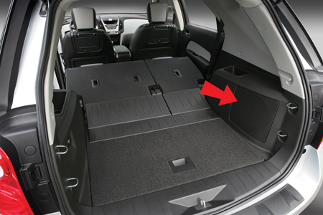

**Problemas generalmente identificados de manera incorrecta**

•       La ANC no está funcionando

Si un cliente sabe que el vehículo tiene la ANC, es posible que sea una suposición falsa común que la ANC no está funcionando ya que el motor aún hace ruido. El módulo de ANC sólo reduce las frecuencias particulares del ruido que ocasiona el bloqueo de la transmisión. Pretende reducir el ruido a un nivel aceptable no crear un ambiente sin ruido, como los audífonos para anular el ruido.

•       **El reforzador de graves no está funcionando**

Los vehículos que están equipados con el sistema de audio de nivel básico (RPO UW6) y ANC (RPO VQN) tendrán un reforzador de graves en el compartimiento trasero. El reforzador de graves es necesario para el funcionamiento de ANC y sólo se utiliza para la ANC en vehículos equipados con el sistema de audio de nivel básico. Con UW6, no saldrá ninguna salida de audio del radio o del CD del reforzador de graves (estrictamente dedicado para la ANC).

**Diagnósticos/Servicio**

El módulo de ANC tiene un modo de diagnóstico de revisión del micrófono interno. Esto se puede utilizar para revisar la conectividad del micrófono. Consulte la Información de servicio para obtener la prueba de diagnóstico de tono (No. de ID del documento 2274156)

**Apagado del limitador de ANC**

El módulo de ANC (Fig. 3) tiene un modo de autoprotección en donde se apagará si cambia el ambiente de la cabina de una manera en la que el ruido ya no se puede reducir (p.ej., una combinación irregular de ventanas abiertas, etc).

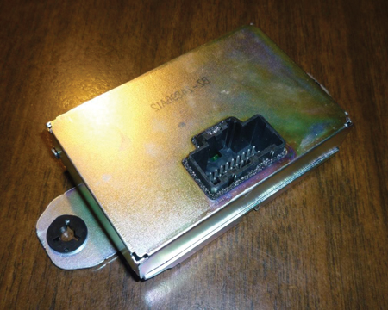

Un limitador de salida es parte de la programación de la ANC, así que es posible que se apague durante un ciclo de ignición para evitar una sobrecarga de la ANC. La ANC reanudará el funcionamiento normal en el siguiente ciclo de ignición. Si esta desactivación ocurre mientras un cliente está conduciendo, se escuchará más ruido en el motor que el normal.

**Código de mano de obra de la ANC**

El código de mano de obra asociado con la reparación/reemplazo de la ANC es R0150.

*SUGERENCIA:* Recuerde que la ANC es parte del sistema de audio y que el amplificador, radio, bocinas y micrófonos necesitan funcionar para que la ANC funcione correctamente. Por ejemplo, la conectividad no continua del micrófono ocasionará el funcionamiento inestable de la ANC.

*- Gracias a Matthew Berg, David R. Baer y Katul Patel*

## [Funcionamiento de las ventanas eléctricas a control remoto](http://www.sandyblogs.com/techlink_spanish/2009/10/funcionamiento-de-las-ventanas-electricas-a-control-remoto.html)

By Blog Admin on October 2, 2009 6:44 PM | [No Comments](http://www.sandyblogs.com/techlink_spanish/2009/10/funcionamiento-de-las-ventanas-electricas-a-control-remoto.html#comments)

Es posible que algunos modelos del LaCrosse, SRX y Equinox 2010 fabricados antes del 26 de junio de 2009, estén equipados con ventanas de la puerta que funcionan a control remoto. Esta característica permite que las ventanas de las puertas del vehículo se abran desde afuera del vehículo con el transmisor de entrada sin llaves a control remoto.

Para abrir las ventanas con el transmisor, mantenga presionado el botón Unlock (quitar seguro) del transmisor por varios segundos hasta que todas las ventanas se abran.

Esta característica sólo abre todas las ventanas. No hay ninguna característica para cerrar las ventanas con el transmisor.

*SUGERENCIA:* En los modelos Equinox 2010 equipados con la característica de ventanas de la puerta que funcionan a control remoto, la característica se eliminará si se reemplaza el BCM o se vuelve a programar. Ésta **no se puede devolver** ni se le puede agregar esta característica a ningún vehículo fabricado en o después del 26 de junio de 2009.

*- Gracias a Dino Poulos*

## [Videos de instalación de las franjas de rally del Camaro](http://www.sandyblogs.com/techlink_spanish/2009/10/videos-de-instalacion-de-las-franjas-de-rally-del-camaro.html)

By Blog Admin on October 2, 2009 6:46 PM | [No Comments](http://www.sandyblogs.com/techlink_spanish/2009/10/videos-de-instalacion-de-las-franjas-de-rally-del-camaro.html#comments)

Antes de instalar el kit de franjas de rally de GM Accessory en el Camaro 2010, es importante revisar los tres videos disponibles en el sitio Web GlobalConnect de GM. Estos videos proporcionan varias sugerencias para asegurar la aplicación sin problemas del kit de franjas de accesorios.

Para obtener acceso a los videos de capacitación del sitio Web GlobalConnect, en EE.UU., seleccione:

> Workbenches (banco de trabajo)

> Sales (ventas)

> Accessory Information Center (AIC) (Centro de información de accesorios)

>Desde este sitio Web, seleccione Support (soporte) y después Training (capacitación).

En Canadá, es posible ingresar a los videos de capacitación desde el sitio Web GlobalConnect al seleccionar GM Accessories bajo la sección Brand (marca) en la página de inicio.

Existen instrucciones de instalación y tres videos sobre cómo instalar el kit de franjas.

*SUGERENCIA:* (sólo EE.UU.) Si la ficha Accessory Information Center (AIC) (Centro de información de accesorios) bajo Sales (ventas) Workbench (banco de trabajo) no está disponible, comuníquese con su Coordinador de seguridad asociado de su distribuidor (ubicado en la ficha Edit Profile (editar perfil)) para establecer el acceso a la ficha del AIC.

*- Gracias a Dennis Kosmowski*

## [Reemplazo del cable de la palanca del selector de rango](http://www.sandyblogs.com/techlink_spanish/2009/10/reemplazo-del-cable-de-la-palanca-del-selector-de-rango.html)

By Blog Admin on October 2, 2009 6:48 PM | [No Comments](http://www.sandyblogs.com/techlink_spanish/2009/10/reemplazo-del-cable-de-la-palanca-del-selector-de-rango.html#comments)

Al instalar el cable de la palanca del selector de rangos en la caja del cambiador de rangos en el LaCrosse 2010, asegúrese de que el mecanismo de bloqueo del cable ajustable esté correctamente asentado.

Aunque parezca que el mecanismo está asentado, es posible que no esté completamente fijo en su lugar. (Fig. 4)

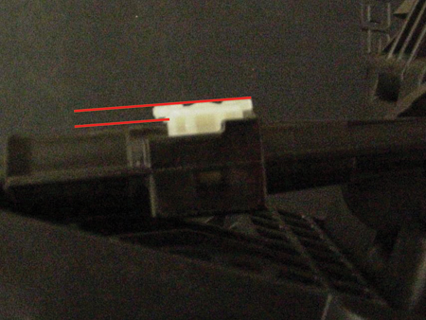

Es posible que sea necesario utilizar más fuerza para asentar correctamente el mecanismo de bloqueo. También es posible que necesite ayudarse con una herramienta para asegurarse de que el mecanismo está completamente asentado. (Fig. 5)

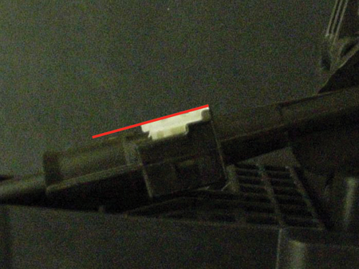

La parte superior del mecanismo de bloqueo se debe alinear al ras con la parte superior de la caja. Si no está completamente asentado, es posible que el cable se desconecte y no permita el cambio.

*- Gracias a* [*Paul Lukasik*](mailto:paul.lukasik@gm.com)

## [Seguros de la puerta sin funcionamiento](http://www.sandyblogs.com/techlink_spanish/2009/10/seguros-de-la-puerta-sin-funcionamiento.html)

By Blog Admin on October 2, 2009 6:51 PM | [No Comments](http://www.sandyblogs.com/techlink_spanish/2009/10/seguros-de-la-puerta-sin-funcionamiento.html#comments)

Es posible que los propietarios del LaCrosse, SRX, Camaro y Equinox 2010 comenten que los actuadores del seguro de la puerta no funcionan de manera continua. Esta condición puede ser ocasionada por el uso excesivo del botón Lock (poner seguro) u Unlock (quitar seguro) del transmisor de entrada sin llaves a control remoto (RKE) o del interruptor para quitar/poner seguro de la puerta.

Si presiona el botón Lock (poner seguro) u Unlock (quitar seguro) del RKE o el interruptor para poner/quitar seguro varias veces repetidamente en el transcurso de 45 segundos, los actuadores del seguro de la puerta no funcionarán temporalmente.

Esta es una característica normal de funcionamiento que está diseñada para evitar el desgaste prematuro en los actuadores del seguro de la puerta.

Para corregir el estado sin funcionamiento temporal, es necesario esperar hasta 15 segundos (dependiendo del número de veces que se presionó el botón o el interruptor) sin presionar el botón o el interruptor. Esto permitirá que el sistema recupere la funcionalidad.

*- Gracias a Dino Poulos*

## [Cambio bloqueado o dificultad al cambiar -- Transmisión manual](http://www.sandyblogs.com/techlink_spanish/2009/10/cambio-bloqueado-o-dificultad-al-cambiar----transmision-manual.html)

By Blog Admin on October 2, 2009 6:53 PM | [No Comments](http://www.sandyblogs.com/techlink_spanish/2009/10/cambio-bloqueado-o-dificultad-al-cambiar----transmision-manual.html#comments)

Es posible que el ION 2003-2007, VUE 2004-2007, Cobalt 2005-2010, G5 (Pursuit) 2005-2009 y HHR 2006-2010, equipado con una transmisión manual Getrag (RPO M86 o MG3), presente un cambio bloqueado o brusco en 1ra, 3ra y 5ta velocidad o dificultad al cambiar. Es posible que la guía del cilindro de la palanca de cambio se salga y haga contacto con la cubierta de cambio durante un evento de cambio, que puede ocasionar un cambio bloqueado incompleto o dificultad al cambiar la transmisión. (Fig. 6)

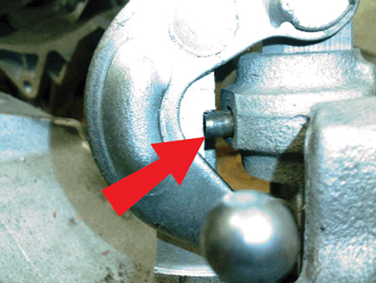

Antes de realizar cualquier reparación interna en la transmisión, inspeccione la palanca y la cubierta de cambios para determinar si la guía de cilindro se salió y está bloqueada o está haciendo contacto con la caja. Si el contacto de la guía de cilindro es evidente, entonces es posible que la dificultad de cambio NO sea una condición interna de la transmisión.

Si la cubierta de cambio muestra marcas de referencia del contacto con la guía de cilindro, reemplace el ensamble de la cubierta de cambio completa. Consulte la Información de servicio apropiada. No reemplace la transmisión debido a esta condición.

Si la guía de cilindro no está suelta, siga los diagnósticos apropiados en la Información de servicio. (Fig. 7)

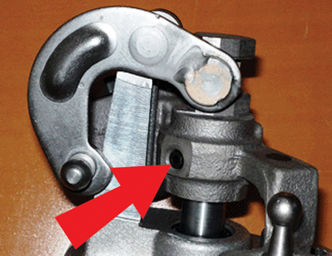

*- Gracias a Chuck Krepp*

## [Ventana eléctrica sin funcionamiento después del arranque](http://www.sandyblogs.com/techlink_spanish/2009/10/ventana-electrica-sin-funcionamiento-despues-del-arranque.html)

By Blog Admin on October 2, 2009 8:28 PM | [No Comments](http://www.sandyblogs.com/techlink_spanish/2009/10/ventana-electrica-sin-funcionamiento-despues-del-arranque.html#comments)

Es posible que los propietarios de un HHR 2009, HHR SS 2008, Traverse 2009 (sin AXC o AXE), Silverado o Sierra 2007-09 (sin DL3 o AN3) o Acadia 2007-09 o OUTLOOK (sin AXC o AXE) comenten que si se presiona el interruptor de la ventana eléctrica del conductor brevemente antes de arrancar el motor, es posible que la ventana eléctrica del conductor esté sin funcionamiento por un corto tiempo después de que arranca el motor.

El interruptor de la ventana eléctrica del conductor tiene un "software de interruptor atorado" incorporado en el interruptor. Este software desactiva el interruptor en caso de que un interruptor se atore en una posición que no sea la posición neutra (liberado). Si se presiona el interruptor de la ventana eléctrica brevemente antes de arrancar le motor, es posible que el software lo reconozca como un interruptor atorado y desactive el interruptor.

El interruptor de la ventana eléctrica se restablecerá automáticamente una vez que el interruptor esté en la posición neutro por dos segundos. Si el interruptor se libera y se presiona de nuevo antes de que hayan pasado dos segundos, éste permanecerá sin funcionamiento hasta que se libera el interruptor por dos segundos completos.

No reemplace el interruptor de la ventana eléctrica debido a esta condición.

*- Gracias a Steve Love*

## [Instalación del dispositivo deslizante del anillo en D](http://www.sandyblogs.com/techlink_spanish/2009/10/instalacion-del-dispositivo-deslizante-del-anillo-en-d.html)

By Blog Admin on October 2, 2009 8:29 PM | [No Comments](http://www.sandyblogs.com/techlink_spanish/2009/10/instalacion-del-dispositivo-deslizante-del-anillo-en-d.html#comments)

El SRX 2010 presenta cuatro dispositivos deslizantes del anillo en D que se mueven a lo largo de los rieles en ambos lados del área del compartimiento de carga. Estos se pueden utilizar como amarres al almacenar carga.

Los accesorios del anillo en D se encuentran en una caja en la bolsa de partes enviadas perdidas en la parte trasera del vehículo.

Para instalar el dispositivo deslizante del anillo en D, insértelo dentro del canal ubicado en la parte media de cada riel. (Fig. 10)

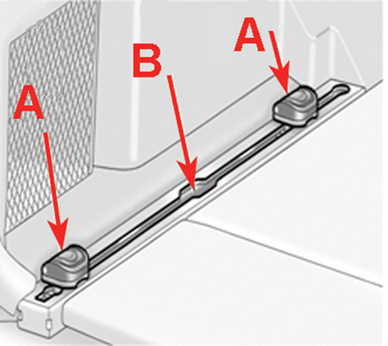

El circuito del dispositivo deslizante del anillo en D debe estar orientado hacia el área de almacenamiento y el anillo debe estar en la posición hacia arriba para obtener el uso correcto. (Fig. 11)

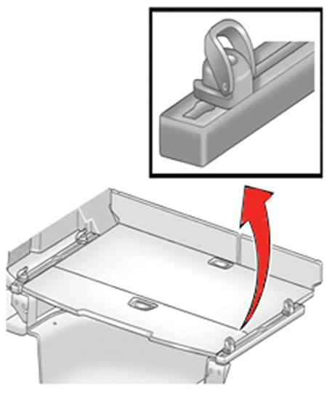

Presione le botón para mover el dispositivo deslizante del anillo en D. Los anillos se pueden bloquear en varias posiciones a lo largo del riel.

*- Gracias a Dino Poulos*

## [Ruidos de la línea de la transmisión en 4WD](http://www.sandyblogs.com/techlink_spanish/2009/10/ruidos-de-la-linea-de-la-transmision-en-4wd.html)

By Blog Admin on October 2, 2009 8:31 PM | [No Comments](http://www.sandyblogs.com/techlink_spanish/2009/10/ruidos-de-la-linea-de-la-transmision-en-4wd.html#comments)

Es posible que los pickups de carga liviana Chevrolet y GMC y SUV 2009 y anteriores equipados con 4WD y los modelos HUMMER H2 y H3 2009 y anteriores presenten un ruido fuerte, vibración o chirrido al poner a funcionar el vehículo con la 4WD bloqueada.

Es posible que el ruido se deba a una vibración que se escucha o detecta debido a que el eje delantero se excita por la resonancia en su frecuencia normal. Ésta es una combinación de la frecuencia de conexión de la cadena de la caja de transferencia, frecuencia de arranque del motor, variación de circunferencia de la llanta y diversas tolerancias incorporadas en el sistema 4WD.

*SUGERENCIA:* El ruido fuerte, vibración o chirrido que se escucha durante la desaceleración, mientras el vehículo trabaja con 4WD bloqueada, también ocurre por la carga de la cadena de la caja de transferencia, lo cual es una característica de funcionamiento. Éste es sólo un ejemplo de una frecuencia de conexión de la caja de transferencia, que se mencionó anteriormente.

*SUGERENCIA:* En ciertos modelos, como los vehículos de 3/4 y 1 tonelada, las presiones de las llantas pueden variar de la parte delantera a la trasera, con base en las especificaciones del fabricante. Por ejemplo, las presiones de las llantas en una Suburban K2500 2003 son delanteras: 50 PSI (345 kPa), traseras: 80 PSI (550 kPa).

La diferencia en las presiones de las llantas afecta la circunferencia de rodamiento de las llantas de la parte delantera a la trasera, lo cual puede aumentar el ruido de la línea de transmisión mientras trabaja con 4WD.

Para propósitos de prueba, disminuya la presión de las llantas traseras para que coincida con la presión de las llantas delanteras. Si el ruido se reduce o elimina, esto confirma que la diferencia en las presiones de las llantas de la parte delantera a la trasera, puede afectar el ruido cuando el vehículo trabaja con 4WD. Ajuste otra vez la presión de las llantas traseras según la especificación del fabricante. Para los vehículos con la misma presión en las llantas delanteras y traseras, cambie las llantas de un vehículo de fabricación idéntica que no muestre la condición y vuelva a revisar ambos vehículos.

No se recomienda llevar a cabo ninguna reparación para esta condición.

Para obtener más información sobre el ruido en la línea de transmisión cuando trabaja con 4WD, consulte la versión más reciente del boletín No. 01-04-18-001F.

*- Gracias a Chuck Krepp*

## [Reemplazo de la puerta del espejo de vanidad del tapasol](http://www.sandyblogs.com/techlink_spanish/2009/10/reemplazo-de-la-puerta-del-espejo-de-vanidad-del-tapasol.html)

By Blog Admin on October 2, 2009 8:33 PM | [No Comments](http://www.sandyblogs.com/techlink_spanish/2009/10/reemplazo-de-la-puerta-del-espejo-de-vanidad-del-tapasol.html#comments)

Si la puerta del espejo de vanidad del tapasol en un STS 2008-09 se rompe y se separa del marco del espejo, es posible que la puerta del espejo de vanidad se reemplace por separado. No es necesario jalar el tapasol o arnés del forro del techo o reemplazar el ensamble del tapasol.

Es posible que esta condición la ocasione un área de porosidad en el material moldeado de la puerta del espejo de vanidad que se haya podido debilitar con el tiempo, ocasionando que uno de los pasadores de retención lateral de la puerta del espejo de vanidad se rompa. (Fig. 13)

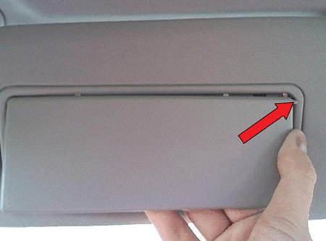

Consulte el boletín de servicio No. 09-08-110-014 para obtener la información de reparación específica, de partes y de garantía.

**Números de parte**

19210534 Puerta del espejo del tapasol (gris)

19210535 Puerta del espejo del tapasol (Cashmere)

*- Gracias a Doug Daugherty*

## [Nuevo método de distribución de temas nuevos](http://www.sandyblogs.com/techlink_spanish/2009/10/nuevo-metodo-de-distribucion-de-temas-nuevos.html)

By Blog Admin on October 2, 2009 8:42 PM | [No Comments](http://www.sandyblogs.com/techlink_spanish/2009/10/nuevo-metodo-de-distribucion-de-temas-nuevos.html#comments)

A partir de octubre, el seminario mensual de Temas nuevos (EI) en EE.UU. se llevará a cabo directamente a www.gmtraining.com como un vídeo simultáneo. Ya no se transmitirá en directo debido a la suspensión del sistema satelital de aprendizaje a distancia interactivo (IDL) de GM. La mayoría de espectadores de Temas nuevos ya vio el programa como un vídeo simultáneo, así que no se espera que esto sea un gran cambio.

El objetivo de los Temas nuevos siempre ha sido mantener actualizados a los técnicos y asesores de servicio sobre los temas de servicio más recientes y para proporcionar una "advertencia" mientras se identifican los nuevos problemas. Este objetivo no ha cambiado, solo el método de distribución.

Los Temas nuevos seguirán el mismo programa que en el pasado. Los nuevos programas estarán disponibles en el sitio Web a partir del segundo jueves de cada mes.

**Temas nuevos en www.gmtraining.com**

Para encontrar los seminarios de Temas nuevos en www.gmtraining.com, haga clic en Taller de Servicio/TECHAssist en el menú a la izquierda. Después, seleccione Emerging Issues (Temas nuevos) y después Searchable Streaming Video (vídeo simultáneo de búsqueda).

Desplácese hacia abajo a la lista o utilice el motor de búsqueda para encontrar el seminario actual de Temas nuevos o cualquiera de los programas de meses anteriores. También puede buscar la lista de un tema particular y buscar cada programa de una palabra clave. Hacer clic en un resultado de la búsqueda de una palabra clave lo llevará justo a la parte del vídeo.

Para recibir el crédito por observar Temas nuevos, realice la prueba en el sitio Web al hacer clic en Testing (Prueba), seleccione Service Technical (Técnica de servicio) y después Know-How Seminars (Seminarios de servicio).

**Envía un correo electrónico a** [EI@raytheon.com](mailto:EI@raytheon.com)Se ha creado una nueva dirección de correo electrónico para Temas nuevos. Como siempre, se estimula a los espectadores para que envíen sus preguntas, comentarios y sugerencias.

Nos gustaría utilizar el correo electrónico para crear un diálogo entre Temas nuevos y espectadores. Si está interesado en participar, envíe un correo electrónico a [EI@raytheon.com](mailto:EI@raytheon.com). Se enviará un aviso previo de los próximos temas e invitados para que los espectadores puedan enviar preguntas antes de grabar el programa. Si puede, adjunte una foto propia o de su distribuidora, solo en caso de que su pregunta se utilice en el programa.

Como siempre, si tiene alguna pregunta después de observar Temas nuevos, envíenos un correo electrónico con su pregunta y haremos lo mejor para obtener una respuesta lo más pronto posible.

*- Gracias a Jim Trudeau y Rick Hill*

## [Problemas del automóvil - Repárelo bien la primera vez](http://www.sandyblogs.com/techlink_spanish/2009/10/problemas-del-automovil---reparelo-bien-la-primera-vez-6.html)

By Blog Admin on October 2, 2009 8:44 PM | [No Comments](http://www.sandyblogs.com/techlink_spanish/2009/10/problemas-del-automovil---reparelo-bien-la-primera-vez-6.html#comments)

|  |  |  |  |  |
| --- | --- | --- | --- | --- |
| **Año(s) del modelo** | **Línea(s) del vehículo / problema** | **Haga esto** | **No haga esto** | **Información de referencia /Número de boletín** |
| 2006-2009 | DTS, Lucerne – Indicador de señal de giro instalado en el espejo retrovisor exterior y luces de alerta de punto ciego sin funcionamiento | Inspeccione los conectores eléctricos de cuatro vías. | No reemplace el ensamble del espejo retrovisor exterior | 09-08-64-028 |
| 2005-2009 | LaCrosse, Montana, RELAY, Terraza, Uplander – Cambios ascendentes y descendentes bruscos no continuos, DTC P1811 | Reprograme el TCM | No realice ninguna reparación de la transmisión | 09-07-30-013A |
| 2004-2006 | SRX, STS, XLR – Revise la luz encendida del motor, DTC P1101, P0068, P0171, P0174 | Descargue la calibración actualizada del PCM | No reemplace los sensores o el cuerpo del acelerador | 09-06-04-032A |
| 2005-2009 | Cobalt, G5 (Pursuit) – Ruido de la suspensión trasera | Reemplace los aisladores de la suspensión trasera con una nueva parte | No utilice la parte anterior | 06-03-09-005C |
| 2004-2009 | AURA, G6, Malibu/Maxx – Palanca de liberación de la rueda de inclinación de la columna de dirección sin funcionamiento/rota | Reemplace la palanca de liberación o el retenedor de la palanca de liberación | No reemplace la columna de dirección | 09-02-35-006 |
| 2004-2007 | Aveo, G3 – Ruido de traqueteo en la parte delantera del vehículo | Ajuste la horquilla en el engranaje de dirección del piñón y cremallera | No reemplace el engranaje de dirección | 09-02-34-002 |
| 2009 | HHR – Funcionamiento no continuo del seguro eléctrico de la puerta lateral delantera del conductor | Revise el panel de acabado de la puerta lateral delantera | No reemplace el panel de acabado de la puerta | 09-08-64-029 |
| 2005-2009 | Cobalt, CTS, Equinox, G5 (Pursuit), HHR, Solstice – La llave de ignición se pega en el cilindro | Reemplace el cilindro de ignición con la nueva parte | No lo engrase/lubrique o reemplace con la parte anterior | 09-02-35-005A |
| 2008-2009 | Envoy, TrailBlazer – Demasiado ruido en el compartimiento del pasajero al conducir a velocidades en autopista | Reprograme el TCM | No reemplace ninguna parte | 09-07-30-003B |
| 2010 | Camaro – Humedad de la ventilación de HVAC central cuando el A/C está encendido, alfombra del piso mojada | Alinee de nuevo el tubo de drenaje del A/C | No repare el módulo de HVAC | 09-01-38-003A |
| 2010 | Camaro – Moldura de decoración lateral del parabrisas floja | Instale el sujetador de retención revisado | No reemplace la moldura de decoración | 09-08-110-012A |
| 2010 | Camaro – Pantalla de visualización del radio rayada | Pula la pantalla de visualización | No reemplace la pantalla del radio. | 09-08-44-015A |
| 2008-2009 | G8 – Alfombra mojada cuando el A/C está encendido | Inspeccione la eslinga de caucho de la manguera de drenaje del evaporador | No reemplace las partes hasta inspeccionar el drenaje del evaporador | 09-01-39-007 |
| 2007-2010 | CTS, CTS-V –Desinstalación de las cubiertas de acabado de la pista del ajustador del asiento delantero | Utilice el procedimiento de desinstalación adecuado para evitar que se dañen las cubiertas. | No utilice las técnicas de desinstalación incorrectas o puede ocurrir algún daño. | 09-08-50-012 |
| 2006-2010 | Todos los vehículos –Procedimiento del asesor de servicio del mensaje del sistema del TPM, luz | Revise la presión de la llanta antes de cualquier diagnóstico o reparación | No repare o realice el nuevo aprendizaje del sistema TPM debido a una presión baja de la llanta | 09-03-16-002 |
| 2010 | LaCrosse, SRX, Camaro, Equinox – Dificultad con el proceso de aprendizaje del sensor del indicador de presión de la llanta | Vuelva a programar el BCM | No reemplace un TPMS o BCM | PIC5174D |
| 1998-2010 | Todos los vehículos –Ruido o daño interno del motor después del reemplazo del filtro de aceite | Verifique que el filtro de aceite esté instalado correctamente | No intente ninguna reparación antes de verificar el filtro de aceite | 07-06-01-016B |

## [Problemas del pickup -- Repárelo bien la primera vez](http://www.sandyblogs.com/techlink_spanish/2009/10/problemas-del-pickup----reparelo-bien-la-primera-vez-2.html)

By Blog Admin on October 2, 2009 9:36 PM | [No Comments](http://www.sandyblogs.com/techlink_spanish/2009/10/problemas-del-pickup----reparelo-bien-la-primera-vez-2.html#comments)

|  |  |  |  |  |
| --- | --- | --- | --- | --- |
| **Año(s) del modelo** | **Línea(s) del vehículo / problema** | **Haga esto** | **No haga esto** | **Información de referencia /Número de boletín** |
| 2003-2010 | Todos los vehículos con motor 5.3L, 5.7L, 6.0L, 6.2L o 7.0L – Fuga de aceite del motor | Utilice RTV para reparar la porosidad del bloque del motor | No reemplace el bloque del motor | 05-06-01-034G |
| 2007-2009 | Acadia, Enclave, OUTLOOK, Traverse – Asiento de la segunda fila sin funcionamiento | Reemplace el pasador del reclinador del asiento | No reemplace el ensamble completo del marco del asiento | 09-08-50-005 |

## [Transmisiones de servicio](http://www.sandyblogs.com/techlink_spanish/2009/10/transmisiones-de-servicio.html)

By Blog Admin on October 2, 2009 9:41 PM | [No Comments](http://www.sandyblogs.com/techlink_spanish/2009/10/transmisiones-de-servicio.html#comments)

**10209.10D -- Temas nuevos**

8 de octubre de 2009

Para los seminarios de Temas nuevos: Inicie sesión en www.gmtraining.com, seleccione Service Know-How/TECHAssist (Taller de servicio/TECHAssist) del menú, seleccione Emerging Issues (Temas nuevos) y después Searchable Streaming Video (vídeo simultáneo de búsqueda) para elegir el seminario actual de Temas nuevos o programas anteriores.

## [Herramienta de prueba de la antena de OnStar](http://www.sandyblogs.com/techlink_spanish/2009/10/herramienta-de-prueba-de-la-antena-de-onstar.html)

By Blog Admin on October 2, 2009 9:44 PM | [No Comments](http://www.sandyblogs.com/techlink_spanish/2009/10/herramienta-de-prueba-de-la-antena-de-onstar.html#comments)

Un problema de no conexión de OnStar es cuando el vehículo no puede encontrar el Centro de llamadas de OnStar cuando se presiona el botón azul de OnStar. La antena, el módulo OnStar o la red de telefonía celular pueden ocasionar el problema.

Con los procedimientos de diagnóstico actuales, los técnicos no tienen un método para aislar un problema de no conexión de OnStar a un componente defectuoso la primera vez. Las instrucciones de la información de servicio indican que hay que reemplazar la antena primero y si eso no soluciona el problema, reemplace el módulo. La mayoría de los problemas de no conexión están relacionados con el módulo o con la red de telefonía celular, así que GM está experimentando altos niveles de garantía en las antenas que no tienen problema.

Ahora se encuentra disponible una nueva herramienta esencial, la herramienta de prueba de la antena de OnStar EL-49903 recientemente enviada a los distribuidores, que calificará la antena y el módulo.

La herramienta EL-49903 consta de la antena EL-49903-1 y del adaptador del arnés EL-49903-2. Utilice el adaptador del arnés con el mini conector UHF blanco para que concuerde la herramienta de prueba de la antena de OnStar con los módulos de OnStar 7 generación y anteriores. Utilice el conector FAKRA morado para todas las generaciones después de la 7.05. (Fig. 12)

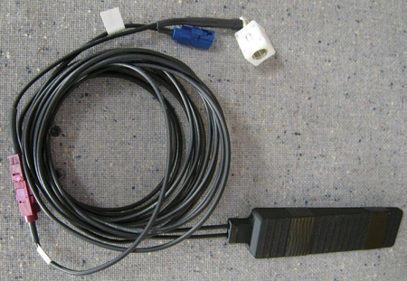

*SUGERENCIA:* El siguiente procedimiento de verificación requiere que el vehículo esté afuera con una visibilidad despejada al cielo del sur para asegurar la vista adecuada de los satélites y torres de celulares.

La herramienta de prueba de la antena de OnStar se debe utilizar para determinar si el problema está relacionado con la antena o con el módulo cuando el vehículo no se puede conectar con el Centro de llamadas de OnStar. El procedimiento incluye la conexión de la antena de prueba de OnStar directamente al módulo de OnStar e intentar conectarse con el Centro de llamadas de OnStar. Si aún no se puede conectar, el problema es con el módulo o con la red de telefonía celular. Comuníquese con el Centro de asistencia técnica para pedir un módulo. Si se puede conectar una llamada con el Centro de llamadas de OnStar con la antena de prueba de OnStar, siga los diagnósticos de la antena y de los cables coaxiales para aislar el problema posteriormente.

**Procedimiento de mal funcionamiento de no conexión de OnStar (sin navegación)**

1. 1.   Con la ignición en OFF (apagado), desconecte el conector del cable coaxial en el módulo de control de interfaz de comunicación telemática (OnStar).
2. 2.    Conecte EL-49903 al módulo de control de interfaz de comunicación telemática K73; coloque la antena de prueba en el techo del vehículo.
3. 3.    Con la ignición en ON (encendido), comuníquese con el Centro de llamadas de OnStar al presionar el botón azul de OnStar. Un asesor del centro de llamadas debe responder la llamada, verificando que esté funcionando el sistema de OnStar del vehículo.

Si el sistema OnStar no funciona, reemplace el módulo de interfaz de comunicación telemática K73.

Si el sistema OnStar funciona, realice los siguientes diagnósticos de la antena/cable coaxial.

1. 4.    Con la ignición en OFF (apagado), realice la prueba del cable coaxial en el cable coaxial, consulte en Prueba del componente en la SI. El cable coaxial debe pasar la prueba.

Si el cable coaxial no pasa la prueba, reemplace el cable coaxial.

Si la prueba de todos los circuitos del cable coaxial es normal, reemplace la antena de navegación y de telefonía celular T4.

*- Gracias a Al Gallagher, Tom Mager y Howard Owens*

[« September 2009](http://www.sandyblogs.com/techlink_spanish/2009/09/) | [Main Index](http://www.sandyblogs.com/techlink_spanish/) | [Archives](http://www.sandyblogs.com/techlink_spanish/archives.html) | [November 2009 »](http://www.sandyblogs.com/techlink_spanish/2009/11/)

### **May 2010**

|  |  |  |  |  |  |  |
| --- | --- | --- | --- | --- | --- | --- |
| **Sun** | **Mon** | **Tue** | **Wed** | **Thu** | **Fri** | **Sat** |
|  |  |  |  |  |  | 1 |
| 2 | 3 | 4 | 5 | 6 | [**7**](http://www.sandyblogs.com/techlink_spanish/2010/05/buick-regal-para-el-2011.html) | 8 |
| 9 | 10 | 11 | 12 | 13 | 14 | 15 |
| 16 | 17 | 18 | 19 | 20 | 21 | 22 |
| 23 | 24 | 25 | 26 | 27 | 28 | 29 |
| 30 | 31 |  |  |  |  |  |

### **Monthly** [**Archives**](http://www.sandyblogs.com/techlink_spanish/archives.html)

* [**May 2010 (18)**](http://www.sandyblogs.com/techlink_spanish/2010/05/)
* [**April 2010 (22)**](http://www.sandyblogs.com/techlink_spanish/2010/04/)
* [**March 2010 (19)**](http://www.sandyblogs.com/techlink_spanish/2010/03/)
* [**February 2010 (20)**](http://www.sandyblogs.com/techlink_spanish/2010/02/)
* [**January 2010 (23)**](http://www.sandyblogs.com/techlink_spanish/2010/01/)
* [**December 2009 (20)**](http://www.sandyblogs.com/techlink_spanish/2009/12/)
* [**November 2009 (23)**](http://www.sandyblogs.com/techlink_spanish/2009/11/)
* [**October 2009 (19)**](http://www.sandyblogs.com/techlink_spanish/2009/10/)
* [**September 2009 (21)**](http://www.sandyblogs.com/techlink_spanish/2009/09/)
* [**August 2009 (16)**](http://www.sandyblogs.com/techlink_spanish/2009/08/)
* [**July 2009 (18)**](http://www.sandyblogs.com/techlink_spanish/2009/07/)
* [**June 2009 (9)**](http://www.sandyblogs.com/techlink_spanish/2009/06/)
* [**May 2009 (16)**](http://www.sandyblogs.com/techlink_spanish/2009/05/)
* [**April 2009 (15)**](http://www.sandyblogs.com/techlink_spanish/2009/04/)
* [**March 2009 (14)**](http://www.sandyblogs.com/techlink_spanish/2009/03/)
* [**February 2009 (18)**](http://www.sandyblogs.com/techlink_spanish/2009/02/)
* [**January 2009 (18)**](http://www.sandyblogs.com/techlink_spanish/2009/01/)

### **Home Link**

[**Return to Home**](http://www.sandyblogs.com/techlink/index.html)

### **Languages**

[**English**](http://www.sandyblogs.com/techlink/index.html)  
  
[**French**](http://www.sandyblogs.com/techlink_french/index.html)  
  
[**Spanish**](http://www.sandyblogs.com/techlink_spanish/index.html)

### **Resources**

* [**Contact Us**](http://www.sandyblogs.com/techlink_spanish/contact-us.html)
* [**PDF newsletter archive**](http://www.sandyblogs.com/techlink_spanish/pdf-newsletter-archive.html)
* [**Previous Website Archive**](http://www.sandyblogs.com/techlink_spanish/previous-website-archive.html)
* Subscribe to feed[**Subscribe to this blog's feed**](http://www.sandyblogs.com/techlink_spanish/atom.xml)

### **Search**

Principio del formulario



Final del formulario

### **About this Archive**

This page is an archive of entries from **October 2009** listed from newest to oldest.

[**September 2009**](http://www.sandyblogs.com/techlink_spanish/2009/09/) is the previous archive.

[**November 2009**](http://www.sandyblogs.com/techlink_spanish/2009/11/) is the next archive.

Find recent content on the [**main index**](http://www.sandyblogs.com/techlink_spanish/) or look in the [**archives**](http://www.sandyblogs.com/techlink_spanish/archives.html) to find all content.